

PCT/WG/18/13

**الأصل: بالإنكليزية**

**التاريخ: 17 يناير 2025**

**الفريق العامل لمعاهدة التعاون بشأن البراءات**

الدورة الثامنة عشرة

جنيف، من 18 إلى 20 فبراير 2025

العمليات المتعلقة بالنشر الدولي

وثيقة من إعداد المكتب الدولي

# الملخص

1. يقترح المكتب الدولي تحويل النشر الدولي إلى عملية قائمة على النصوص تتيح استخدام عناصر النشر بمزيد من الكفاءة والمرونة. وتحقيقاً لذلك، سيغيَّر "الكتيب" التقليدي ليشمل الصفحة الأولى (بما فيها الملخص) والوصف والمطالب (بما فيها المطالب المعدَّلة بموجب المادة 19) والرسومات. وسيُنشر تقرير البحث الدولي أو الإعلان بعدم إعداد تقرير البحث الدولي في وثيقتين منفصلتين، وكذلك ترجمات تقارير البحث والبيانات المحتملة المتعلقة بالمطالب المعدَّلة بموجب المادة 19. وسيتوافق ذلك مع الترتيب المعمول به منذ سنوات عدة فيما يتعلق بالإعلانات المشار إليها في القاعدة 17.4، والبيانات المتعلقة بالمواد البيولوجية المودعة وغيرها من العناصر المختلفة.
2. وسيؤدي ذلك إلى تبسيط عمليات النشر، والتقليل من حالات التأخر، وتوفير منتجات يسهل تقديمها بلغات وأنساق مختلفة بحسب الحاجة، وتمهيد الطريق أمام نشر الرسومات الملونة وإدخال المزيد من التحسينات في عرض المعلومات واستخدامها. وسيستمر نشر كل المعلومات التي تُنشر حالياً، بهدف إتاحة جميع المعلومات في تاريخ النشر الدولي، شريطة أن يتسلّم المكتب الدولي الوثائق المعنية في الوقت المناسب من مكتب تسلّم الطلبات وإدارة البحث الدولي.

# معلومات أساسية

1. النشر الدولي وثيقة مهمة لأغراض المعلومات والسجلات، ولكن طريقة استخدامها تغيرت. وتحدِّد القاعدة 48 محتويات النشر الدولي. وقد وُضعت النسخة الأولى من هذه القاعدة في وقت لم يكن فيه الفحص الإلكتروني للملفات موجوداً، فكان من المهم دمج أهم المعلومات المتعلقة بالطلب الدولي في "كتيب" واحد يُنشر ورقياً ويوزَّع على جميع الدول المتعاقدة ومقدمي المعلومات.
2. ثم حُدِّثت القاعدة 1.48 اعتباراً من 1 أبريل 2006 لإلغاء مصطلح "الكتيب" ولتنص على أن تحدَّد التفاصيل المتعلقة بالنشر من حيث الشكل والوسائل في التعليمات الإدارية (البند 406). ومن ثم، أصبح ركن البراءات الوسيلة الرسمية للنشر؛ وبالنسبة إلى أجزاء معيّنة من النشر الدولي ترد في الصفحة الأولى، ولكن تُركت في شكل وثائق منفصلة، فإنها مجمعة على ركن البراءات في القسم المعنون "الطلب الدولي المنشور" من تبويب "المستندات" من صفحة عرض الطلب.

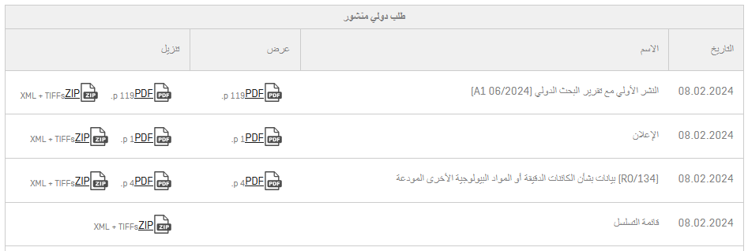

*مثال لقسم "الطلب الدولي المنشور" على ركن البراءات*

1. وقد أدى ذلك إلى تبسيط عملية النشر، وتيسير تصفح "الكتيب" بوصفه جزءاً من النشر الدولي، وتسهيل الأمر على المكاتب المعيّنة في تحديد الأقسام المختلفة من النشر الدولي التي تحتاج إلى المعالجة بطرق مختلفة عند دخول المرحلة الوطنية. ومع ذلك، يظل كل جزء من المنشور - على الأقل في شكله الرسمي - عبارة عن مجموعة من الصور القائمة على الصفحات تشبه إلى حد بعيد ما كان يُنشر في السابق ورقياً.
2. وفي بعض الحالات، تُتاح معلومات منظَّمة أو قائمة على النصوص لبعض عناصر النشر الدولي أو كلها، ولكنها تُقدَّم بشكل منفصل ولا تكون جزءاً من المنشور الرسمي. ومن المرغوب فيه الآن الانتقال إلى زيادة استخدام البيانات المنظمة بوصفها جزءاً من المنشور الرسمي.

# محتويات النشر الدولي

1. تشترط المادة 21 من معاهدة البراءات أن ينشر المكتب الدولي الطلبات الدولية (الفقرة (1)) فضلاً عن تقارير البحث الدولي أو الإعلانات التي تفيد بعدم إعداد تقارير البحث الدولي (الفقرة (3)). ومع ذلك، لا يوجد شرط أساسي يقضي بتقديم هذه المنشورات في وثيقة واحدة.
2. وتحدِّد القاعدة 2.48 محتويات النشر الدولي كما يلي:

2.48 *المحتويات*

(أ) يشمل نشر الطلب الدولي ما يأتي:

"1" صفحة غلاف موحدة؛

"2" الوصف؛

"3" المطالب؛

"4" الرسوم إن وجدت؛

"5" تقرير البحث الدولي أو الإعلان المشار إليه في المادة 17(2)(أ)، شرط مراعاة الفقرة (ز)؛

"6" كل إعلان مودع بناء على المادة 19(1)، إلاّ إذا رأى المكتب الدولي أن الإعلان لا يتمشى مع أحكام القاعدة 46.4؛

"7" إذا تسلم المكتب الدولي التماس النشر بناء على القاعدة 91.3(د) قبل الانتهاء من إعداد النشر الدولي من الناحية التقنية، كل التماس لتصحيح خطأ سافر وأي أسباب وأي تعليقات مما هو مشار إليه في القاعدة 91.3(د)؛

"8" الإشارات التي تتعلق بمادة بيولوجية مودعة وتقدم بناء على القاعدة 13(ثانياً) بمعزلة عن الوصف، وإشارة إلى التاريخ الذي يتسلم فيه المكتب الدولي تلك الإشارة؛

"9" أي معلومات تتعلق بمطالبة بالأولوية مشار إليها في القاعدة 26(ثانياً)2(د)؛

"10" أي إعلان مشار إليه في القاعدة 4.17، وأي تصحيح له بناء على القاعدة 26(ثالثاً)1، تسلَّمه المكتب الدولي قبل انقضاء المهلة المنصوص عليها في القاعدة 26(ثالثاً)1؛

"11" أي معلومات تتعلق بالتماس بناء على القاعدة 26(ثانياً)3 لرد حق الأولوية وقرار مكتب تسلم الطلبات بناء على ذلك الالتماس، بما فيها المعلومات المتعلقة بمعيار الرد الذي يستند إليه القرار.

1. وأما من الناحية العملية، فقد جرت العادة منذ بضع سنوات على نشر العناصر المذكورة في البنود "7" إلى "11" من القاعدة 2.48(أ) في وثائق منفصلة تُجمَّع في القسم المعنون "الطلب الدولي المنشور" على ركن البراءات (أداة النشر الرسمية)، مع إدراج إشارة على الصفحة الأولى تفيد بتوفر المحتوى المعني.
2. ويستمر دمج تقرير البحث الدولي، وترجمته عند الاقتضاء، والبيانات المقدَّمة وفقاً للمادة 19(1) بشأن المطالب المعدَّلة في الوثيقة التي تشكل الجزء الرئيسي من الطلب الدولي. ومع ذلك، لا تزال الوثيقة بأكملها تستند إلى مجموعة من الصور القائمة على الصفحات، حتى في الحالات التي أُعدّ فيها المحتوى الأصلي لمتن الطلب أو تقرير البحث الدولي بنسق XML.
3. ويضيف دمج تقرير البحث الدولي وترجمته (عند الاقتضاء) في النشر الدولي تعقيداً لا يساهم في تحقيق غرضاً عملياً مفيداً على ما يبدو، بل قد يتسبب في تأخير نشر التقرير وإعادة نشره. وفي حالة تسلّم تقرير البحث الدولي بعد استكمال الأعمال التحضيرية للنشر الدولي ولكن قبل تاريخ النشر، يُنشر الطلب الدولي كوثيقة A2 على الرغم من أن تقرير البحث الدولي سيكون متاحاً في ملف الطلب الدولي في تاريخ النشر؛ ولا يمكن أن يتم النشر الرسمي لتقرير البحث الدولي كوثيقة A3 إلا بعد مرور بعض الوقت (من ثلاثة إلى ستة أسابيع في العادة حالياً).

# تحضير متن الطلب ونشره

1. يتخذ النشر الرسمي للوصف والمطالب والرسومات شكل صور قائمة على الصفحات. ويحتوي المنشور الرسمي على ملف بنسق XML يتضمن بيانات معادلة لتلك الموجودة في الصفحة الأولى من النشر الدولي، ولكن متن الطلب لا يدرَج إلا بالإحالة إلى مجموعة من الصور بالأبيض والأسود بنسق TIFF، حتى ولو كان الطلب الدولي قد أودع وعولج بنسق XML.
2. ويتلقى المكتب الدولي الآن أكثر من نصف الطلبات الدولية بمتن بنسق XML. ويشمل ذلك الطلبات المقدمة أصلاً بنسق XML، بما في ذلك الطلبات التي تم رفعها على النظام الإلكتروني لمعاهدة التعاون بشأن البراءات (ePCT) بنسق DOCX وتحويلها تلقائياً إلى النسق XML وفقاً لمعيار الويبو ST.36 قبل تقديمها. ويشمل أيضاً الطلبات المودعة أصلاً بنسق PDF لدى مكتب تسلّم الطلبات التابع للإدارة الوطنية الصينية للملكية الفكرية والتي حولها ذلك المكتب إلى نسق XML قبل إرسال النسخة الأصلية إلى المكتب الدولي.

### تعليم التغييرات

1. في إطار مشروع رائد (انظر(ي) التعميم C. PCT 1656) من المتوقع أن يُضفى عليه طابع رسمي قريباً، يعالج المكتب الدولي هذه الطلبات بنسق XML تحضيراً للنشر، بما في ذلك تعليم الفقرات والأشكال المصححة أو المصوبة عن طريق إدراج علامات مكافئة لطوابع الأوراق البديلة المطلوبة بموجب البند 325 من التعليمات الإدارية في هامش الصفحات.

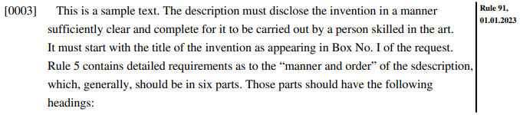

*مثال لفقرة مصححة في متن طلب بنسق XML باللغة الإنكليزية بطريقة العرض القائمة على الصفحات*

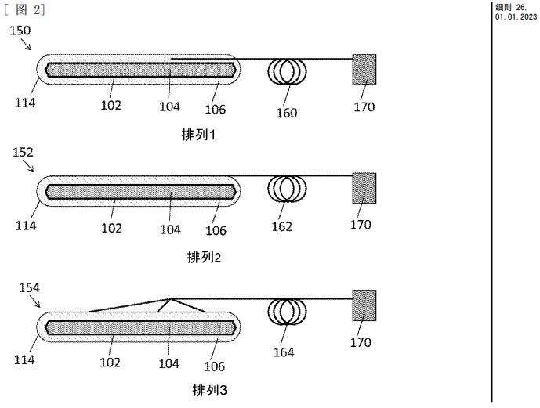

*مثال لشكل مصحح في متن طلب بنسق XML باللغة الصينية بطريقة العرض القائمة على الصفحات*

1. وإن تعليم التصحيحات بهذه الطريقة ليس مثالياً لأنه ينطوي على إدراج نص مثل "[صُحح بموجب القاعدة 26 في 31/1/2023]" في بداية الفقرات المعنية أو ضمن خاصية عناوين الشكل بالنسبة للرسومات المضمنة في البيانات بنسق XML. ومن ثم، يأمل المكتب الدولي الانتقال إلى نسق XML جديد حيث يعرض الجزء الرئيسي من الملف بنسق XML نصاً "نظيفاً" لمتن الطلب بصيغته المصوبة أو المصححة أو المعدَّلة، مع توليد المعلومات الواردة في الهوامش من قسم للتغييرات والإشارة إلى أجزاء متن الطلب التي تغيرت منذ الإيداع، وربما المحتوى السابق المعدَّل، بما يتيح إمكانية المقارنة بسهولة بين المحتويين الأصلي والجديد.

### النص الكامل والرسومات الملونة

1. تُعالَج الطلبات القائمة على نسق XML بالفعل بنسق XML، مع وجود إشارات إلى الأشكال الفردية كما وردت في النسخة الأصلية. وكجزء من الأعمال التحضيرية للنشر، يولَّد ملف PDF قائم على النص يتضمن رسومات ملونة إذا كانت جزءاً من النسخة الأصلية ولم تُغيَّر في إطار التصحيح أو التصويب. ثم تتم "تسوية" (flatten) الملف القائم على النص بنسق PDF ليصبح مجموعة من الصور بالأبيض والأسود بنسق TIFF يُشار إليها في ملف الطلب المنشور بنسق XML (والذي، كما ذُكر آنفاً، يحتوي على البيانات الببليوغرافية من الصفحة الأولى بنسق منظَّم فضلاً عن إشارة إلى صورة للصفحة الأولى).
2. ويود المكتب الدولي في نهاية المطاف أن يقدَّم ملف قائم على النص بنسق XML بوصفه جزءاً من المنشور الدولي الرسمي، على الأقل في الحالات التي تُتسلَّم فيها النسخة الأصلية مع متن الطلب بنسق XML.
3. وعلى الرغم من الاستمرار في توفير عرض رسمي قائم على الصفحات، فإن وجود المنشور الرسمي القائم على النص لمتن الطلب سيبسط استخدام النص الكامل عند المعالجة في إطار المرحلة الوطنية وقواعد بيانات المعلومات المتعلقة بالبراءات. وسييسر ذلك توفير متن الطلبات بأنساق مختلفة وفقاً لاحتياجات المستخدمين، مثل إظهار الوصف والمطالب في نافذة يمكن تغيير حجمها مقترنةً بالرسومات لتسهيل الرجوع إليها، وربما أيضاً الوثائق المستشهد بها باستخدام روابط من تقرير البحث بنسق XML في وثيقة منفصلة.
4. وكخطوة مؤقتة، يُعتزم أن يتم قريباً، عند معالجة الطلب الدولي بنسق XML، توفير النص الكامل في ملف بنسق PDF (بما في ذلك الرسومات الملونة عند الاقتضاء) كجزء غير رسمي من الحزمة المقدمة لنشر الطلبات المعنية بالنسق المستخدم سابقاً لنسخ الوثائق بتقنية تمييز الرموز ضوئياً (OCR). وقد سُحب توفير تلك النسخة الخاضعة لتقنية تمييز الرموز ضوئياً لأن جودتها لم تُعدّ جيدة بما يكفي لتكون مرتبطة بالمنشور الرسمي، ولكن بالنسبة للطلبات بنسق XML، سيكون تطابق محتوى النص مع الصور مضموناً لأن ذلك المحتوى هو مصدر توليد تلك الصور.

# الفصل بين تقرير البحث الدولي والإعلانات بموجب المادة 19

1. إن الإعلانات المشار إليها في القاعدة 17.4 والبيانات المتعلقة بالمواد البيولوجية المودعة والعناصر المختلفة الأخرى المشار إليها في البنود "7" إلى "11" من القاعدة 2.48 تشكِّل حالياً جزءاً من النشر الدولي ولكنها تُنشر في ملفات منفصلة عن المنشور الرئيسي A1 أو A2، مع إدراج إشارات في الصفحة الأولى.
2. ومن ناحية أخرى، لا يزال تقرير البحث الدولي والبيانات المودعة بموجب المادة 19(1)[1] تُدرَج في جزء "الكتيب" من النشر الدولي. وعلى الرغم من أهمية أن تكون هذه الوثائق متاحة للمكاتب المعيّنة ومستخدمي معلومات البراءات سواء بسواء، فإن معظم الأطراف المهتمة تستخدم متن الطلب وتقرير البحث الدولي والبيانات المقدَّمة بموجب المادة 19 بطرق مختلفة بحيث يُرجَّح أن تكون مفيدة أكثر إذا عرضت جنباً إلى جنب بدلاً من أن تكون جزءاً من وثيقة واحدة في شكل صور.
3. وفضلاً عن ذلك، من المرغوب فيه توفير خدمات جديدة ذات قيمة مضافة تستند إلى استخدام لغة الترميز الموسعة (XML) المتاحة، بما في ذلك تحويل الوثائق إلى لغات بديلة وتوفير روابط إلى الوثائق المستشهد بها. ويمكن الاطلاع على مثال على هذا النوع من الخدمات في التبويب "ISR/WOSA/A17(2)(a)" في ركن البراءات الذي يوفر عرضاً بنسق HTML لتقرير البحث الدولي والرأي المكتوب بناءً على النسخة الأصلية المعدّة بنسق XML، أو ترجمات رسمية إلى الإنكليزية حيثما كان ذلك متاحاً، أو ترجمة آلية إلى أي من لغات النشر العشر الأخرى، كما هو موضح فيما يلي. ويتضمن العرض أيضاً روابط إلى وثائق البراءات وبعض المؤلفات غير البراءات.

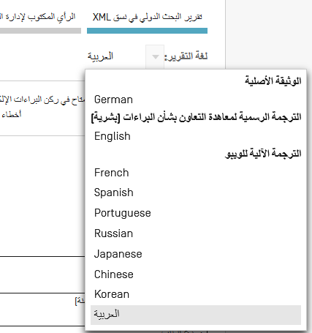

*اختيار اللغة المفضلة للاطلاع على النص الكامل لتقرير البحث الدولي في ركن البراءات*

1. وقد صُممت أنساق XML لمختلف مكونات المستندات مثل متن الطلب وتقرير البحث الدولي والإعلانات بحيث تُدرَج في ملفات منفصلة بنسق XML. وعلى الرغم من أنه من الممكن من حيث المبدأ إنشاء وثيقة واحدة بنسق XML أو حزمة تحتوي على كل عناصر النشر الدولي من أجل تقديمها في وثيقة PDF واحدة مكافئة "للكتيب"، فإن ذلك من شأنه أن يزيد إلى حد كبير من تعقيد الأنظمة التي يقوم عليها النشر الدولي. وسيحتاج هذا الترتيب إلى التعامل مع واقع أن عناصر النشر لا تُستلّم كلها بنسق XML، وأنه توجد اختلافات في الملفات الواردة من المكاتب المختلفة بنسق XML أو في إصدارات النسق XML المستخدمة في أوقات مختلفة أثناء عملية تقديم الطلبات. وسيتيح الاحتفاظ بالأجزاء المكونة للنشر الدولي في شكل وثائق أصلية منفصلة إدخال تحسينات على معالجة كل جزء دون التعرض لعواقب غير متوقعة على أجزاء أخرى من عملية النشر.
2. ومن ثم، فإن الفصل بين تقرير البحث الدولي (أو الإعلان بموجب المادة 17(2)(أ)) والبيانات المحتملة المودعة بموجب المادة 19(1) في وثائق منفصلة سيؤدي إلى تبسيط عملية النشر وتيسير استخدام المعلومات في صفوف مختلف المستخدمين.

# توقيت المحتويات وتوفرها

1. لا يُراد أن يكون لهذه الاقتراحات أي تأثير جوهري في محتوى أو توقيت مختلف أجزاء النشر الدولي. وإنما سيظل هدف النظام هو توفير تقرير البحث الدولي وأي ترجمة مطلوبة إلى اللغة الإنكليزية في المواعيد المناسبة لتكون متاحة في تاريخ النشر الدولي، أو نشرها في أقرب وقت ممكن بعد ذلك حيثما تعذر ذلك. ولن يتغير محتوى تقارير البحث المترجمة، أي ستظل تلك التقارير تتضمن على الأقل الإطارين رقم 2 و3 من الاستمارة PCT/ISA/210 (حيثما تكون مستخدمة) اللذين يظهران الملاحظات التي تفيد بأن بعض المطالب غير قابلة للبحث أو الافتقار إلى وحدة الاختراع، بالإضافة إلى "الورقة الثانية" التي تتضمن تفاصيل مجال البحث، والوثائق التي تُعدّ وجيهة، وأفراد أسر البراءات.

# عمليات إعادة النشر الرسمية

1. نظراً إلى أن المادة 21(3) تشترط نشر تقرير البحث الدولي تحديداً، فمن المتوخى أن يظل أول منشور دولي مدرجاً بصفة منشور A1 أو منشور A2، رهناً بتوفر تقرير البحث الدولي (أو الإعلان بموجب المادة 17(2)(أ)) وأي ترجمة مطلوبة في الوقت المناسب للنشر. وفي حالة المنشور A2، سيُصدر المنشور A3 بمجرد أن يصبح التقرير والترجمة جاهزين. ومع ذلك، فإن الوثيقة الرئيسية المعاد نشرها ستتألف فقط من صفحة أولى، مع الإشارة إلى وجود التقرير، وعند الاقتضاء، تحديث العنوان والملخص والتصنيفات لبيان أي تغييرات تطرأ على تقرير البحث الدولي. وكما هو الحال حالياً، سيُتاح تقرير البحث الدولي وأي ترجمة له في تاريخ النشر الدولي أو في أقرب وقت ممكن بعد ذلك، على الرغم من أن المنشور A3 الذي يسجل نشرهما الرسمي قد لا يصدر إلا بعد بضعة أسابيع.
2. وبالمثل، ستُجرى عمليات إعادة نشر أخرى كما هو الحال حالياً في حالات مختلفة مثل تلقي تعديلات بناءً على المادة 19 وتصحيح الأخطاء. ومع ذلك، فإن الوثيقة الرئيسية ستتألف فقط من صفحة أولى جديدة والبيانات المرتبطة بها إلا في حالة إعادة النشر بسبب تغيير في متن الطلب (بما في ذلك التعديلات بموجب المادة 19).
3. ومن المأمول أن يتيح تبسيط العمليات التعرف على المزيد من تقارير البحث وترجماتها في المنشور الأول، فضلاً عن تقليص مهل إعادة النشر، بحيث يتسنى إتاحة الوثائق الأصلية بسرعة أكبر من الوقت الحالي بعد الأحداث المعنية، مع ضمان استمرار تسجيل الأحداث الرئيسية بشكل صحيح في جريدة معاهدة التعاون بشأن البراءات وسهولة اطلاع الأطراف المهتمة عليها.

# تنفيذ التغييرات

1. لا تتطلب التغييرات المقترحة إدخال أي تعديلات على اللائحة التنفيذية لمعاهدة البراءات. وإن عدم نشر تقرير البحث الدولي إلا بموجب القاعدة 2.48(أ)"5" كوثيقة منفصلة، عوضاً عن إدراجه في "كتيب" مع متن الطلب، يعادل تماماً العملية المتبعة منذ عام 2006 لأجزاء النشر الدولي المشار إليها في البنود "7" إلى "11" من القاعدة 2.48(أ). ومع ذلك، سيبلغ المكتب الدولي الأطراف المعنية، بما في ذلك عن طريق تعميمات معاهدة البراءات، عندما يكون مستعداً لإجراء التغييرات المعنية وتقديم المعلومات والمساعدة إلى المكاتب بشأن أي تغييرات ضرورية لضمان إمكانية تحديد جميع أنواع الوثائق الضرورية وتنزيلها تلقائياً لمعالجتها في المرحلة الوطنية.
2. *وإن الفريق العامل مدعو إلى إبداء تعليقاته على النهج المقترح إزاء نشر تقارير البحث الدولي والبيانات المقدَّمة بناءً على المادة 19 في وثائق منفصلة عن الصفحة الأولى ومتن الطلب.*

[نهاية الوثيقة]

1. من الجدير بالذكر أن البيان المقدَّم بموجب المادة 19(1) والقاعدة 4.46 يختلف عن الرسالة المرفقة بتعديل بناءً على القاعدة 5.46 - انظر(ي) الفقرتين 9.006 و9.007 من دليل مودع الطلب بناءً على معاهدة البراءات. وإن البيان جزء من النشر الدولي، ولكن الرسالة تُنشر ببساطة كجزء عادي من ملف الطلب الدولي.